
3M VS5018 （白膜）/ 5095 （黑膜）画面贴膜
铸造级贴膜，优良的耐候性能，灰色压力激活背胶，遮盖性好
曲面和铆钉面的贴覆性能优异，适合丝印
9年使用期
3M SC2008-10 （白膜）/ 12（黑膜） 画面贴膜
压延级贴膜，良好的耐候性能，灰色压力激活背胶，遮盖性好
平面和简单曲面的贴覆性能优异，适合丝印
7年使用期
3M 180C-114 画面贴膜
铸造级透明PVC膜，优异的画面丝印质量，透明压敏背胶
具有专利权的Comply™导气槽及Controltac™易定位背胶技术，操作简便，可最大限度的减少损耗
优异的延展性，可去除背胶，无残胶
7年使用期
除了平面，还可贴覆曲面及铆钉面
3M 180C-10(白膜) / 12（黑膜）画面贴膜
铸造级贴膜，优异的画面丝印质量，灰色压敏背胶，具有良好的遮蔽性
具有专利权的Comply™导气槽及Controltac™易定位背胶技术，操作简便，可最大限度的减少损耗
优异的延展性，可去除背胶，无残胶
7年使用期
除了平面，还可贴覆曲面及铆钉面
3M VS3699 透明贴膜
透明铸造级贴膜，优良的耐候性，曲面和铆钉面的贴覆性能优异，
适合丝印，作保护膜
5年使用期
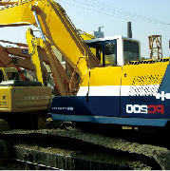 | 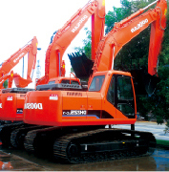 | 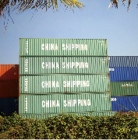 | 

